ANTHEA · Sisma da parametri del sito
Muri di sostegno · Mensola in c.a.
Campo di applicazione e verifiche richieste
Sezione piana per metro di sviluppo. Paramento di monte verticale, riempimento orizzontale granulare (c′ = 0), spinta attiva oppure a riposo nel modello Wood. Fondazione nastriforme superficiale su terreno omogeneo drenato, con due stratigrafie e terreno a valle. Muro a mensola in c.a. o a gravità con sezione trapezia.
La stabilità globale è un’analisi Bishop separata, da attivare con profilo esteso e stratigrafia profonda. Cedimenti, spostamenti, liquefazione, verifiche idrauliche, ancoraggi e dettagli esecutivi richiedono analisi dedicate. Non viene emesso un esito di verifica complessiva dell’opera. Le spinte sismiche locali richiedono terreno omogeneo asciutto; l’analisi globale usa il proprio profilo stratificato e la propria falda, senza degradazione ciclica o pressioni idrodinamiche.
Statica: Rankine per strati (K₀ nel modello Wood), pressioni efficaci e acqua separate. Preset SLU A1+M1+R3: inviluppo γG,muro e γG,terra = 1 / 1,3; γQ = 0 / 1,5; γG,acqua = 1 / 1,3, correlato a spinta e sottospinta. γR scorrimento 1,1, ribaltamento 1,15, portanza 1,4. Portanza: EN 1997-1, allegato D, fondazione nastriforme c′=0, q′ di ricoprimento da valle, Nγ=2(Nq−1)tanφ, iγ=(1−H/V)³; base ruvida δ≥φ/2. Contatto elastico senza trazione; B′=B−2|e|. Oltre |e|=B/3 la portanza è fuori campo. Passiva Rankine opzionale e parzializzabile, esclusa nel sisma.
GPC.Geometry: area e baricentro; GPC.Model e GPCChecker.Concrete: materiali, equilibrio N–M e tensioni delle sezioni armate. Pressioni geotecniche ed equilibrio del muro: ANTHEA.
Due colonne con profondità dalla rispettiva superficie. Hlib è misurata dalla sommità al terreno di valle; Dv=H+t−Hlib dal piano di posa. Collegare le colonne copia spessori e materiali, non le quote assolute. Peso del terreno sopra la mensola e ricoprimento efficace nella portanza sempre inclusi. Passiva Rankine attivabile con frazione mobilitata 0–1; esclusa nei casi sismici. Il terreno di posa resta un input distinto.
Automatico: δd=k·atan(tanφcv,k/γMφ), k=1 gettato in opera, 2/3 prefabbricato, 0 liscio. φcv è l’angolo a volume costante, da caratterizzare; non è automaticamente l’angolo di picco. Assegnato: tanδd=tanδk/γMφ. Sul fusto Coulomb/Mononobe–Okabe con attrito; per l’equilibrio con mensola a monte la spinta è sul piano virtuale a tergo della mensola, δ=0. Wood non mobilita δ. Nessun doppio conteggio dell’attrito interno al blocco muro–terreno.
Passiva applicata al piano verticale esterno a valle e limitata alla spinta motrice; nessuna maggiorazione favorevole γG>1. Diagrammi del fusto: equilibrio della sezione con terreno sul paramento inclinato e attrito di monte. Ricoprimento q′ di valle usato con iq=(1−|H|/V)²; nessuna maggiorazione di profondità.
A modifica le azioni; M riduce i parametri del terreno (tan φd = tan φk / γMφ); R divide le resistenze. Per i muri NTC 2018 §6.5.3.1.1 il preset locale è Approccio 2: A1+M1+R3, con γR = 1,10 scorrimento, 1,15 ribaltamento, 1,40 portanza. A1+M1+R1 appartiene alla combinazione 1 dell’Approccio 1 e non sostituisce la verifica A2+M2+R2. La stabilità globale A2+M2+R2 richiede un’analisi dedicata. Nella matrice ogni riga espone i fattori realmente usati: modificarli produce una combinazione personalizzata, non una certificazione dell’approccio.
Azioni indipendenti con ψ propri e gruppi correlati. Matrice Automatiche: fanno fede i coefficienti salvati in ogni riga. Urto: forza statica equivalente assegnata per metro; eventi eccezionali separati, ψ₂ delle variabili e γR=1 nel preset. Resistenze del materiale conservate cautelativamente ai valori ordinari.
Pseudostatica locale Mononobe–Okabe: incremento dinamico a metà altezza, inerzia di muro e terreno sulla mensola, ±kv. Direzione verso valle. Questo modello locale non include inerzia del terreno di fondazione e spostamenti. La stabilità globale sismica richiede l’attivazione del calcolo Bishop separato, con il proprio profilo e i propri coefficienti pseudostatici.
SLV · Categoria C: Ss=max(1; min(1,5; 1,7−0,6F₀·ag/g)).
T2: St=1+(1,2−1)·z/H; z=quota dalla base, H=altezza del rilievo (non del muro).
Ss=1,4; St=1,1; amax/g = Ss × St × ag/g = 1,4 × 1,1 × 0,2 = 0,308.
βm=0,38 → kh=βm × amax/g = 0,11704; kv=±0,5kh = ±0,05852.
Ribaltamento: βm,rib=min(1; 1,5βm)=0,57 → kh,rib=0,17556; kv,rib=±0,08778.
NTC 2018 §§3.2.2, 3.2.3.2.1 e 7.11.6.2.1. ag/g e F₀ devono riferirsi allo SLV del progetto. Casi generali e ribaltamento separati; γR del preset SLV: scorrimento 1, ribaltamento 1, portanza 1,2 (portanza sismica non calcolata). Matrici personalizzate: fanno fede kh, kv e coefficienti di ogni riga.
Sezione, terreno e armature · carichi caratteristici; spinte: SLV Generale kv− 12
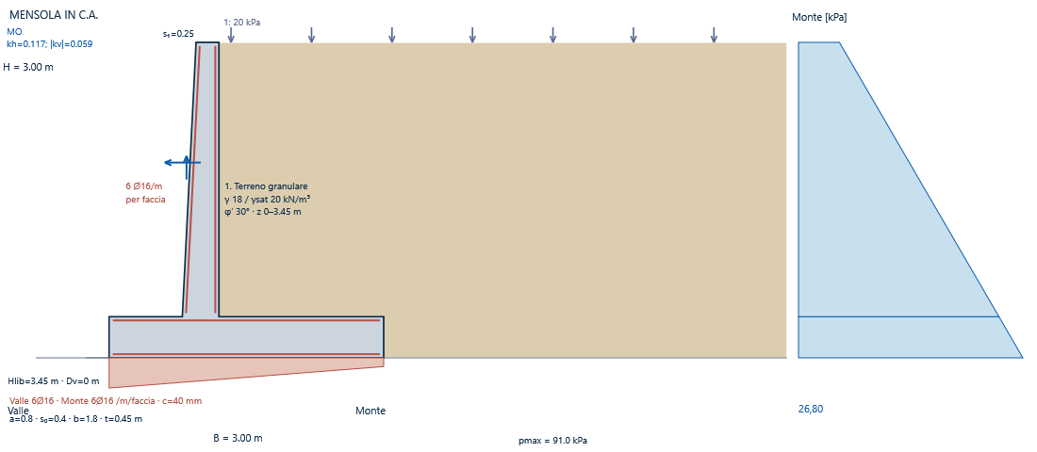
Diagrammi Fusto · SLV Generale kv− 12
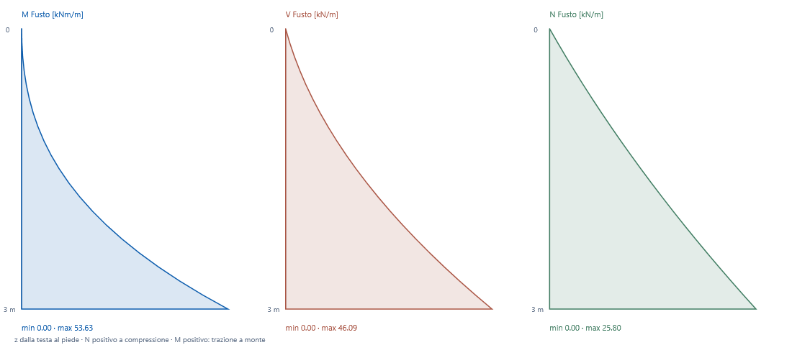
Diagrammi Valle · SLV Generale kv− 12
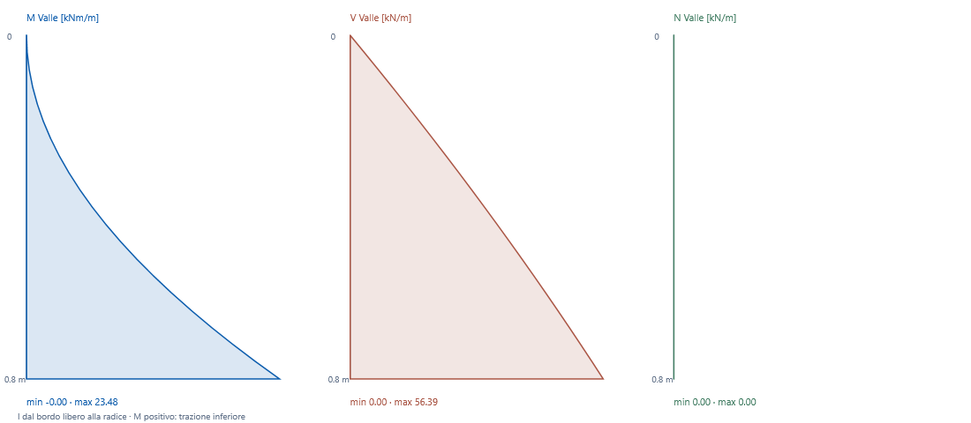
Diagrammi Monte · SLV Generale kv− 12
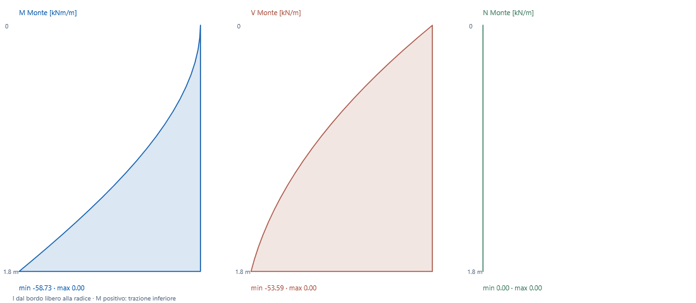
Geometria e dati di ingresso
Parametro | Valore | Unità
Altezza sopra fondazione · H | 3 | m
Spessore fusto al piede · s₀ | 0.4 | m
Spessore fusto in testa · s₁ | 0.25 | m
Spessore fondazione · t | 0.45 | m
Mensola a valle · a | 0.8 | m
Mensola a monte · b | 1.8 | m

Parametro | Valore | Unità
Attrito terreno di posa · φ′f | 34 | °
Peso terreno asciutto · γf | 19 | kN/m³
Peso terreno saturo · γsat,f | 21 | kN/m³
Attrito alla base · δb | 26 | °

Parametro | Valore | Unità
Peso specifico muro · γm | 25 | kN/m³
Resistenza calcestruzzo · fck | 30 | MPa
Snervamento armature · fyk | 450 | MPa
Copriferro netto barre · c | 40 | mm
Coefficiente viscosità per SLE · φ | 2 | −

Azioni assegnate per metro di sviluppo
Nome / tipo / natura | Valore / unità | z₀ / z₁ / x [m] | ψ₀ / ψ₁ / ψ₂ / gruppo
Sovraccarico uniforme  Sovraccarico uniforme · Q | 20 kPa | Tutto il riempimento | 0.7 / 0.5 / 0.3 / legacy

z delle azioni dal piano di posa, x dal bordo a valle. H verso valle, N a compressione, momento ribaltante. Urto: azione statica equivalente assegnata. Visibilità nel disegno indipendente dall’abilitazione al calcolo.
Stratigrafia di monte (dalla sommità)
Nome | Δz [m] | γ [kN/m³] | γsat [kN/m³] | φ′ [°]
Terreno granulare | 10 | 18 | 20 | 30

Stratigrafia di valle (dalla superficie di valle)
Nome | Δz [m] | γ [kN/m³] | γsat [kN/m³] | φ′ [°]
Terreno granulare | 10 | 18 | 20 | 30

Dv=0 m; Hlib=3,45 m. Colonne collegate: False. Passiva richiesta: False; frazione=0.
Origine degli attriti
Parametro | Input
wall_mode | Assegnato
wall_delta | 0
wall_phi_cv | 30
base_mode | Assegnato
base_phi_cv | 34

Valori geotecnici effettivamente utilizzati per combinazione
Caso | Quote e attriti | Terreno valle | Portanza
SLE 1 | Quota terreno di valle Dv = 0 m  Altezza libera Hlib = 3,45 m  Attrito muro δd = 0 °  Attrito base δb,d = 26 °  Coefficiente attrito base μd = 0,488 −  Attrito piano di equilibrio = 0 ° | Peso terreno a valle = 0 kN/m  Momento del peso a valle = 0 kNm/m  Ricoprimento efficace q′ = 0 kPa  Passiva disponibile = 0 kN/m  Passiva utilizzata = 0 kN/m  Frazione passiva ηp = 0 −  Riduzione passiva per equilibrio = 0 − | Nq = 29,44  Ngamma = 38,366  iq = 0,48  igamma = 0,333  Base ruvida: True
SLE_FREQ 2 | Quota terreno di valle Dv = 0 m  Altezza libera Hlib = 3,45 m  Attrito muro δd = 0 °  Attrito base δb,d = 26 °  Coefficiente attrito base μd = 0,488 −  Attrito piano di equilibrio = 0 ° | Peso terreno a valle = 0 kN/m  Momento del peso a valle = 0 kNm/m  Ricoprimento efficace q′ = 0 kPa  Passiva disponibile = 0 kN/m  Passiva utilizzata = 0 kN/m  Frazione passiva ηp = 0 −  Riduzione passiva per equilibrio = 0 − | Nq = 29,44  Ngamma = 38,366  iq = 0,529  igamma = 0,385  Base ruvida: True
Quasi permanente 3 | Quota terreno di valle Dv = 0 m  Altezza libera Hlib = 3,45 m  Attrito muro δd = 0 °  Attrito base δb,d = 26 °  Coefficiente attrito base μd = 0,488 −  Attrito piano di equilibrio = 0 ° | Peso terreno a valle = 0 kN/m  Momento del peso a valle = 0 kNm/m  Ricoprimento efficace q′ = 0 kPa  Passiva disponibile = 0 kN/m  Passiva utilizzata = 0 kN/m  Frazione passiva ηp = 0 −  Riduzione passiva per equilibrio = 0 − | Nq = 29,44  Ngamma = 38,366  iq = 0,553  igamma = 0,411  Base ruvida: True
SLU 4 | Quota terreno di valle Dv = 0 m  Altezza libera Hlib = 3,45 m  Attrito muro δd = 0 °  Attrito base δb,d = 26 °  Coefficiente attrito base μd = 0,488 −  Attrito piano di equilibrio = 0 ° | Peso terreno a valle = 0 kN/m  Momento del peso a valle = 0 kNm/m  Ricoprimento efficace q′ = 0 kPa  Passiva disponibile = 0 kN/m  Passiva utilizzata = 0 kN/m  Frazione passiva ηp = 0 −  Riduzione passiva per equilibrio = 0 − | Nq = 29,44  Ngamma = 38,366  iq = 0,593  igamma = 0,457  Base ruvida: True
SLU 5 | Quota terreno di valle Dv = 0 m  Altezza libera Hlib = 3,45 m  Attrito muro δd = 0 °  Attrito base δb,d = 26 °  Coefficiente attrito base μd = 0,488 −  Attrito piano di equilibrio = 0 ° | Peso terreno a valle = 0 kN/m  Momento del peso a valle = 0 kNm/m  Ricoprimento efficace q′ = 0 kPa  Passiva disponibile = 0 kN/m  Passiva utilizzata = 0 kN/m  Frazione passiva ηp = 0 −  Riduzione passiva per equilibrio = 0 − | Nq = 29,44  Ngamma = 38,366  iq = 0,629  igamma = 0,499  Base ruvida: True
SLU 6 | Quota terreno di valle Dv = 0 m  Altezza libera Hlib = 3,45 m  Attrito muro δd = 0 °  Attrito base δb,d = 26 °  Coefficiente attrito base μd = 0,488 −  Attrito piano di equilibrio = 0 ° | Peso terreno a valle = 0 kN/m  Momento del peso a valle = 0 kNm/m  Ricoprimento efficace q′ = 0 kPa  Passiva disponibile = 0 kN/m  Passiva utilizzata = 0 kN/m  Frazione passiva ηp = 0 −  Riduzione passiva per equilibrio = 0 − | Nq = 29,44  Ngamma = 38,366  iq = 0,56  igamma = 0,419  Base ruvida: True
SLU 7 | Quota terreno di valle Dv = 0 m  Altezza libera Hlib = 3,45 m  Attrito muro δd = 0 °  Attrito base δb,d = 26 °  Coefficiente attrito base μd = 0,488 −  Attrito piano di equilibrio = 0 ° | Peso terreno a valle = 0 kN/m  Momento del peso a valle = 0 kNm/m  Ricoprimento efficace q′ = 0 kPa  Passiva disponibile = 0 kN/m  Passiva utilizzata = 0 kN/m  Frazione passiva ηp = 0 −  Riduzione passiva per equilibrio = 0 − | Nq = 29,44  Ngamma = 38,366  iq = 0,593  igamma = 0,457  Base ruvida: True
SLU 8 | Quota terreno di valle Dv = 0 m  Altezza libera Hlib = 3,45 m  Attrito muro δd = 0 °  Attrito base δb,d = 26 °  Coefficiente attrito base μd = 0,488 −  Attrito piano di equilibrio = 0 ° | Peso terreno a valle = 0 kN/m  Momento del peso a valle = 0 kNm/m  Ricoprimento efficace q′ = 0 kPa  Passiva disponibile = 0 kN/m  Passiva utilizzata = 0 kN/m  Frazione passiva ηp = 0 −  Riduzione passiva per equilibrio = 0 − | Nq = 29,44  Ngamma = 38,366  iq = 0,442  igamma = 0,294  Base ruvida: True
SLU 9 | Quota terreno di valle Dv = 0 m  Altezza libera Hlib = 3,45 m  Attrito muro δd = 0 °  Attrito base δb,d = 26 °  Coefficiente attrito base μd = 0,488 −  Attrito piano di equilibrio = 0 ° | Peso terreno a valle = 0 kN/m  Momento del peso a valle = 0 kNm/m  Ricoprimento efficace q′ = 0 kPa  Passiva disponibile = 0 kN/m  Passiva utilizzata = 0 kN/m  Frazione passiva ηp = 0 −  Riduzione passiva per equilibrio = 0 − | Nq = 29,44  Ngamma = 38,366  iq = 0,477  igamma = 0,329  Base ruvida: True
SLU 10 | Quota terreno di valle Dv = 0 m  Altezza libera Hlib = 3,45 m  Attrito muro δd = 0 °  Attrito base δb,d = 26 °  Coefficiente attrito base μd = 0,488 −  Attrito piano di equilibrio = 0 ° | Peso terreno a valle = 0 kN/m  Momento del peso a valle = 0 kNm/m  Ricoprimento efficace q′ = 0 kPa  Passiva disponibile = 0 kN/m  Passiva utilizzata = 0 kN/m  Frazione passiva ηp = 0 −  Riduzione passiva per equilibrio = 0 − | Nq = 29,44  Ngamma = 38,366  iq = 0,437  igamma = 0,288  Base ruvida: True
SLU 11 | Quota terreno di valle Dv = 0 m  Altezza libera Hlib = 3,45 m  Attrito muro δd = 0 °  Attrito base δb,d = 26 °  Coefficiente attrito base μd = 0,488 −  Attrito piano di equilibrio = 0 ° | Peso terreno a valle = 0 kN/m  Momento del peso a valle = 0 kNm/m  Ricoprimento efficace q′ = 0 kPa  Passiva disponibile = 0 kN/m  Passiva utilizzata = 0 kN/m  Frazione passiva ηp = 0 −  Riduzione passiva per equilibrio = 0 − | Nq = 29,44  Ngamma = 38,366  iq = 0,468  igamma = 0,32  Base ruvida: True
SLV Generale kv− 12 | Quota terreno di valle Dv = 0 m  Altezza libera Hlib = 3,45 m  Attrito muro δd = 0 °  Attrito base δb,d = 26 °  Coefficiente attrito base μd = 0,488 −  Attrito piano di equilibrio = 0 ° | Peso terreno a valle = 0 kN/m  Momento del peso a valle = 0 kNm/m  Ricoprimento efficace q′ = 0 kPa  Passiva disponibile = 0 kN/m  Passiva utilizzata = 0 kN/m  Frazione passiva ηp = 0 −  Riduzione passiva per equilibrio = 0 − | Nq = 29,44  Ngamma = 38,366  iq = 0,335  igamma = 0,194  Base ruvida: True
SLV Generale kv+ 13 | Quota terreno di valle Dv = 0 m  Altezza libera Hlib = 3,45 m  Attrito muro δd = 0 °  Attrito base δb,d = 26 °  Coefficiente attrito base μd = 0,488 −  Attrito piano di equilibrio = 0 ° | Peso terreno a valle = 0 kN/m  Momento del peso a valle = 0 kNm/m  Ricoprimento efficace q′ = 0 kPa  Passiva disponibile = 0 kN/m  Passiva utilizzata = 0 kN/m  Frazione passiva ηp = 0 −  Riduzione passiva per equilibrio = 0 − | Nq = 29,44  Ngamma = 38,366  iq = 0,311  igamma = 0,173  Base ruvida: True
SLV Ribaltamento kv− 14 | Quota terreno di valle Dv = 0 m  Altezza libera Hlib = 3,45 m  Attrito muro δd = 0 °  Attrito base δb,d = 26 °  Coefficiente attrito base μd = 0,488 −  Attrito piano di equilibrio = 0 ° | Peso terreno a valle = 0 kN/m  Momento del peso a valle = 0 kNm/m  Ricoprimento efficace q′ = 0 kPa  Passiva disponibile = 0 kN/m  Passiva utilizzata = 0 kN/m  Frazione passiva ηp = 0 −  Riduzione passiva per equilibrio = 0 − | Nq = 29,44  Ngamma = 38,366  iq = 0,249  igamma = 0,124  Base ruvida: True
SLV Ribaltamento kv+ 15 | Quota terreno di valle Dv = 0 m  Altezza libera Hlib = 3,45 m  Attrito muro δd = 0 °  Attrito base δb,d = 26 °  Coefficiente attrito base μd = 0,488 −  Attrito piano di equilibrio = 0 ° | Peso terreno a valle = 0 kN/m  Momento del peso a valle = 0 kNm/m  Ricoprimento efficace q′ = 0 kPa  Passiva disponibile = 0 kN/m  Passiva utilizzata = 0 kN/m  Frazione passiva ηp = 0 −  Riduzione passiva per equilibrio = 0 − | Nq = 29,44  Ngamma = 38,366  iq = 0,201  igamma = 0,09  Base ruvida: True

Coefficienti delle spinte sul fusto
Caso / z₀–z₁ [m] | φd [°] | K / Ke | Incremento [kPa]
SLE 1 / 0–3 | 30 | 0,333 / 0,333 | 0
SLE 1 / 3–3,45 | 30 | 0,333 / 0,333 | 0
SLE_FREQ 2 / 0–3 | 30 | 0,333 / 0,333 | 0
SLE_FREQ 2 / 3–3,45 | 30 | 0,333 / 0,333 | 0
Quasi permanente 3 / 0–3 | 30 | 0,333 / 0,333 | 0
Quasi permanente 3 / 3–3,45 | 30 | 0,333 / 0,333 | 0
SLU 4 / 0–3 | 30 | 0,333 / 0,333 | 0
SLU 4 / 3–3,45 | 30 | 0,333 / 0,333 | 0
SLU 5 / 0–3 | 30 | 0,333 / 0,333 | 0
SLU 5 / 3–3,45 | 30 | 0,333 / 0,333 | 0
SLU 6 / 0–3 | 30 | 0,333 / 0,333 | 0
SLU 6 / 3–3,45 | 30 | 0,333 / 0,333 | 0
SLU 7 / 0–3 | 30 | 0,333 / 0,333 | 0
SLU 7 / 3–3,45 | 30 | 0,333 / 0,333 | 0
SLU 8 / 0–3 | 30 | 0,333 / 0,333 | 0
SLU 8 / 3–3,45 | 30 | 0,333 / 0,333 | 0
SLU 9 / 0–3 | 30 | 0,333 / 0,333 | 0
SLU 9 / 3–3,45 | 30 | 0,333 / 0,333 | 0
SLU 10 / 0–3 | 30 | 0,333 / 0,333 | 0
SLU 10 / 3–3,45 | 30 | 0,333 / 0,333 | 0
SLU 11 / 0–3 | 30 | 0,333 / 0,333 | 0
SLU 11 / 3–3,45 | 30 | 0,333 / 0,333 | 0
SLV Generale kv− 12 / 0–3 | 30 | 0,333 / 0,404 | 2,321
SLV Generale kv− 12 / 3–3,45 | 30 | 0,333 / 0,404 | 2,321
SLV Generale kv+ 13 / 0–3 | 30 | 0,333 / 0,414 | 2,352
SLV Generale kv+ 13 / 3–3,45 | 30 | 0,333 / 0,414 | 2,352
SLV Ribaltamento kv− 14 / 0–3 | 30 | 0,333 / 0,442 | 3,662
SLV Ribaltamento kv− 14 / 3–3,45 | 30 | 0,333 / 0,442 | 3,662
SLV Ribaltamento kv+ 15 / 0–3 | 30 | 0,333 / 0,467 | 3,783
SLV Ribaltamento kv+ 15 / 3–3,45 | 30 | 0,333 / 0,467 | 3,783

Pressioni sul fusto e resistenza di valle
Caso / piano | z₀–z₁ [m] | p₀–p₁ [kPa]
SLE 1 / fusto | 0–3 | 6,667–24,667
SLE 1 / fusto | 3–3,45 | 24,667–27,367
SLE_FREQ 2 / fusto | 0–3 | 3,333–21,333
SLE_FREQ 2 / fusto | 3–3,45 | 21,333–24,033
Quasi permanente 3 / fusto | 0–3 | 2–20
Quasi permanente 3 / fusto | 3–3,45 | 20–22,7
SLU 4 / fusto | 0–3 | 0–18
SLU 4 / fusto | 3–3,45 | 18–20,7
SLU 5 / fusto | 0–3 | 0–18
SLU 5 / fusto | 3–3,45 | 18–20,7
SLU 6 / fusto | 0–3 | 0–23,4
SLU 6 / fusto | 3–3,45 | 23,4–26,91
SLU 7 / fusto | 0–3 | 0–23,4
SLU 7 / fusto | 3–3,45 | 23,4–26,91
SLU 8 / fusto | 0–3 | 10–28
SLU 8 / fusto | 3–3,45 | 28–30,7
SLU 9 / fusto | 0–3 | 10–28
SLU 9 / fusto | 3–3,45 | 28–30,7
SLU 10 / fusto | 0–3 | 10–33,4
SLU 10 / fusto | 3–3,45 | 33,4–36,91
SLU 11 / fusto | 0–3 | 10–33,4
SLU 11 / fusto | 3–3,45 | 33,4–36,91
SLV Generale kv− 12 / fusto | 0–3 | 4,886–23,94
SLV Generale kv− 12 / fusto | 3–3,45 | 23,94–26,798
SLV Generale kv+ 13 / fusto | 0–3 | 4,69–21,636
SLV Generale kv+ 13 / fusto | 3–3,45 | 21,636–24,178
SLV Ribaltamento kv− 14 / fusto | 0–3 | 6,545–26,125
SLV Ribaltamento kv− 14 / fusto | 3–3,45 | 26,125–29,062
SLV Ribaltamento kv+ 15 / fusto | 0–3 | 6,339–22,759
SLV Ribaltamento kv+ 15 / fusto | 3–3,45 | 22,759–25,222

Falda assente.
Pseudostatica: kh=0,11704; |kv|=0,05852. Vedere i limiti di applicazione sopra riportati.
Dati del sito per il calcolo dei coefficienti sismici
Dato | Valore
Modello delle spinte | Mononobe–Okabe
ag/g allo SLV | 0.20
Definizione Ss | Calcolato
Definizione St | Calcolato
Categoria sottosuolo | C
F₀ allo SLV | 2.5
Forma del terreno | Pendio
Inclinazione media [°] | 20
Altezza rilievo [m] | 100
Quota dalla base del rilievo [m] | 50

SLV · Categoria C: Ss=max(1; min(1,5; 1,7−0,6F₀·ag/g)).
T2: St=1+(1,2−1)·z/H; z=quota dalla base, H=altezza del rilievo (non del muro).
Ss=1,4; St=1,1; amax/g = Ss × St × ag/g = 1,4 × 1,1 × 0,2 = 0,308.
βm=0,38 → kh=βm × amax/g = 0,11704; kv=±0,5kh = ±0,05852.
Ribaltamento: βm,rib=min(1; 1,5βm)=0,57 → kh,rib=0,17556; kv,rib=±0,08778.
NTC 2018 §§3.2.2, 3.2.3.2.1 e 7.11.6.2.1. ag/g e F₀ devono riferirsi allo SLV del progetto.
Armature e verifiche strutturali
Due facce simmetriche; quantità per metro. Resistenza N–M da GPCChecker.Concrete, taglio senza staffe secondo NTC 2018 senza beneficio della compressione. Sezioni del fusto ogni H/20, compresa la testa quando caricata, e radici delle mensole; l’inviluppo indica la sezione governante. SLE: sezione fessurata, viscosità assegnata, esposizione XC2. Compressione positiva nei risultati del muro e convertita in N negativa per Checker.
Elemento | Barre per metro/faccia | Ø [mm]
Fusto inferiore / intero | 6 | 16
Valle | 6 | 16
Monte | 6 | 16

Quantità indicative: 2,325 m³/m di calcestruzzo e 113,64 kg/m di armatura principale; esclusi ancoraggi, sovrapposizioni e armature secondarie. Durabilità, armatura trasversale di distribuzione e dettagli esecutivi da completare.
Inviluppo verifiche geotecniche
Controllo / caso | Ed / Rd | Unità | Ed/Rd | Esito
Scorrimento  SLV Generale kv+ 13 | 69,241 / 76,283 | kN/m | 0,908 | Soddisfatta
Ribaltamento  SLV Ribaltamento kv+ 15 | 124,182 / 276,078 | kNm/m | 0,45 | Soddisfatta
Capacità portante  SLV Generale kv− 12 | 175,847 / — | kN/m | — | Da verificare: inerzia del terreno di fondazione esclusa
Contatto fondazione  SLV Generale kv+ 13 | 0,313 / 1,5 | m | 0,208 | Contatto in compressione

Inviluppo verifiche strutturali
Controllo / caso | Ed / Rd | Unità | Ed/Rd | Esito
Fusto z=3.00 m · armatura minima per faccia  Dettagli | 589,077 / 1206,372 | mm²/m | 0,488 | Soddisfatta
Fusto z=0.15 m · armatura massima  Dettagli | 2412,743 / 10300 | mm²/m | 0,234 | Soddisfatta
Fusto z=3.00 m · tensione CLS  SLE 1 | 3,059 / 18 | MPa | 0,17 | Soddisfatta
Fusto z=3.00 m · tensione acciaio  SLE 1 | 137,07 / 360 | MPa | 0,381 | Soddisfatta
Valle z=0.04 m · armatura minima per faccia  Dettagli | 672,753 / 1206,372 | mm²/m | 0,558 | Soddisfatta
Valle z=0.04 m · armatura massima  Dettagli | 2412,743 / 18000 | mm²/m | 0,134 | Soddisfatta
Valle z=0.80 m · tensione CLS  SLE 1 | 0,821 / 18 | MPa | 0,046 | Soddisfatta
Valle z=0.80 m · tensione acciaio  SLE 1 | 43,017 / 360 | MPa | 0,119 | Soddisfatta
Monte z=0.09 m · armatura minima per faccia  Dettagli | 672,753 / 1206,372 | mm²/m | 0,558 | Soddisfatta
Monte z=0.09 m · armatura massima  Dettagli | 2412,743 / 18000 | mm²/m | 0,134 | Soddisfatta
Monte z=1.80 m · tensione CLS  SLE 1 | 1,85 / 18 | MPa | 0,103 | Soddisfatta
Monte z=1.80 m · tensione acciaio  SLE 1 | 96,913 / 360 | MPa | 0,269 | Soddisfatta
Fusto z=0.30 m · fessurazione  SLE_FREQ 2 | 0 / — | mm | — | Armatura/area efficace assente
Valle z=0.80 m · fessurazione  Quasi permanente 3 | 0,038 / 0,3 | mm | 0,126 | Soddisfatta
Monte z=1.80 m · fessurazione  Quasi permanente 3 | 0,069 / 0,3 | mm | 0,228 | Soddisfatta
Fusto z=3.00 m · N–M GPC  SLU 10 | 79,256 / 164,858 | kNm/m | 0,481 | Soddisfatta
Fusto z=3.00 m · taglio senza staffe  SLU 10 | 65,1 / 161,084 | kN/m | 0,404 | Soddisfatta
Valle z=0.80 m · N–M GPC  SLU 11 | 26,026 / 184,674 | kNm/m | 0,141 | Soddisfatta
Valle z=0.80 m · taglio senza staffe  SLU 11 | 64,144 / 171,622 | kN/m | 0,374 | Soddisfatta
Monte z=1.80 m · N–M GPC  SLU 10 | 62,15 / 184,677 | kNm/m | 0,337 | Soddisfatta
Monte z=1.80 m · taglio senza staffe  SLU 10 | 65,21 / 171,622 | kN/m | 0,38 | Soddisfatta

Combinazioni e equilibrio
Caso / stato | γ muro / monte / valle / acqua | γMφ / γRsc / γRrib / γRport | kh / kv
SLE 1  SLE · SLE | 1 / 1 / 1 / 1 | 1 / 1 / 1 / 1 | 0 / 0
SLE_FREQ 2  SLE_FREQ · SLE | 1 / 1 / 1 / 1 | 1 / 1 / 1 / 1 | 0 / 0
Quasi permanente 3  SLE_QP · SLE | 1 / 1 / 1 / 1 | 1 / 1 / 1 / 1 | 0 / 0
SLU 4  SLU · A1+M1+R3 | 1 / 1 / 1 / 1 | 1 / 1.1 / 1.15 / 1.4 | 0 / 0
SLU 5  SLU · A1+M1+R3 | 1,3 / 1 / 1 / 1 | 1 / 1.1 / 1.15 / 1.4 | 0 / 0
SLU 6  SLU · A1+M1+R3 | 1 / 1,3 / 1 / 1 | 1 / 1.1 / 1.15 / 1.4 | 0 / 0
SLU 7  SLU · A1+M1+R3 | 1,3 / 1,3 / 1 / 1 | 1 / 1.1 / 1.15 / 1.4 | 0 / 0
SLU 8  SLU · A1+M1+R3 | 1 / 1 / 1 / 1 | 1 / 1.1 / 1.15 / 1.4 | 0 / 0
SLU 9  SLU · A1+M1+R3 | 1,3 / 1 / 1 / 1 | 1 / 1.1 / 1.15 / 1.4 | 0 / 0
SLU 10  SLU · A1+M1+R3 | 1 / 1,3 / 1 / 1 | 1 / 1.1 / 1.15 / 1.4 | 0 / 0
SLU 11  SLU · A1+M1+R3 | 1,3 / 1,3 / 1 / 1 | 1 / 1.1 / 1.15 / 1.4 | 0 / 0
SLV Generale kv− 12  SISMA · SLV · NTC 7.11.III | 1 / 1 / 1 / 1 | 1 / 1 / 1 / 1.2 | 0,117 / -0,059
SLV Generale kv+ 13  SISMA · SLV · NTC 7.11.III | 1 / 1 / 1 / 1 | 1 / 1 / 1 / 1.2 | 0,117 / 0,059
SLV Ribaltamento kv− 14  SISMA · SLV · NTC 7.11.III | 1 / 1 / 1 / 1 | 1 / 1 / 1 / 1.2 | 0,176 / -0,088
SLV Ribaltamento kv+ 15  SISMA · SLV · NTC 7.11.III | 1 / 1 / 1 / 1 | 1 / 1 / 1 / 1.2 | 0,176 / 0,088

Combinazione | Fattori γ × ψ delle azioni
SLE 1 | Sovraccarico uniforme: 1
SLE_FREQ 2 | Sovraccarico uniforme: 0,5
Quasi permanente 3 | Sovraccarico uniforme: 0,3
SLU 4 | Sovraccarico uniforme: 0
SLU 5 | Sovraccarico uniforme: 0
SLU 6 | Sovraccarico uniforme: 0
SLU 7 | Sovraccarico uniforme: 0
SLU 8 | Sovraccarico uniforme: 1,5
SLU 9 | Sovraccarico uniforme: 1,5
SLU 10 | Sovraccarico uniforme: 1,5
SLU 11 | Sovraccarico uniforme: 1,5
SLV Generale kv− 12 | Sovraccarico uniforme: 0,3
SLV Generale kv+ 13 | Sovraccarico uniforme: 0,3
SLV Ribaltamento kv− 14 | Sovraccarico uniforme: 0,3
SLV Ribaltamento kv+ 15 | Sovraccarico uniforme: 0,3

Spinte: valori e coefficienti
Piano virtuale con mensola: Ka=tan²(45°−φd/2). Senza mensola: Coulomb con δd; K e Ke tabulati sono le componenti orizzontali. Fusto: Coulomb/MO con δd; la tabella seguente riguarda il piano esterno. tanφd=tanφk/γMφ. Statica: p=Kaσ′v+KaΣ(fi·qi)+u. Sisma MO: θ=atan[kh/(1−kv)], Kae=cos²(φd−θ)/{cos²θ·[1+√(sinφd·sin(φd−θ)/cosθ)]²}; Δp=(Kae−Ka)(1−kv)γHt/2; pq=Kae(1−kv)Σ(fi·qi). Incremento uniforme; Ht=H+t.
Caso / z₀–z₁ [m] | φd / K / Kae | p terra₀–₁ | pq / u₀–₁ | Δp / ptot₀–₁
SLE 1  0–3 | 30 / 0,333 / 0,333 | 0–18 | 6,667 / 0–0 | 0 / 6,667–24,667
SLE 1  3–3,45 | 30 / 0,333 / 0,333 | 18–20,7 | 6,667 / 0–0 | 0 / 24,667–27,367
SLE_FREQ 2  0–3 | 30 / 0,333 / 0,333 | 0–18 | 3,333 / 0–0 | 0 / 3,333–21,333
SLE_FREQ 2  3–3,45 | 30 / 0,333 / 0,333 | 18–20,7 | 3,333 / 0–0 | 0 / 21,333–24,033
Quasi permanente 3  0–3 | 30 / 0,333 / 0,333 | 0–18 | 2 / 0–0 | 0 / 2–20
Quasi permanente 3  3–3,45 | 30 / 0,333 / 0,333 | 18–20,7 | 2 / 0–0 | 0 / 20–22,7
SLU 4  0–3 | 30 / 0,333 / 0,333 | 0–18 | 0 / 0–0 | 0 / 0–18
SLU 4  3–3,45 | 30 / 0,333 / 0,333 | 18–20,7 | 0 / 0–0 | 0 / 18–20,7
SLU 5  0–3 | 30 / 0,333 / 0,333 | 0–18 | 0 / 0–0 | 0 / 0–18
SLU 5  3–3,45 | 30 / 0,333 / 0,333 | 18–20,7 | 0 / 0–0 | 0 / 18–20,7
SLU 6  0–3 | 30 / 0,333 / 0,333 | 0–23,4 | 0 / 0–0 | 0 / 0–23,4
SLU 6  3–3,45 | 30 / 0,333 / 0,333 | 23,4–26,91 | 0 / 0–0 | 0 / 23,4–26,91
SLU 7  0–3 | 30 / 0,333 / 0,333 | 0–23,4 | 0 / 0–0 | 0 / 0–23,4
SLU 7  3–3,45 | 30 / 0,333 / 0,333 | 23,4–26,91 | 0 / 0–0 | 0 / 23,4–26,91
SLU 8  0–3 | 30 / 0,333 / 0,333 | 0–18 | 10 / 0–0 | 0 / 10–28
SLU 8  3–3,45 | 30 / 0,333 / 0,333 | 18–20,7 | 10 / 0–0 | 0 / 28–30,7
SLU 9  0–3 | 30 / 0,333 / 0,333 | 0–18 | 10 / 0–0 | 0 / 10–28
SLU 9  3–3,45 | 30 / 0,333 / 0,333 | 18–20,7 | 10 / 0–0 | 0 / 28–30,7
SLU 10  0–3 | 30 / 0,333 / 0,333 | 0–23,4 | 10 / 0–0 | 0 / 10–33,4
SLU 10  3–3,45 | 30 / 0,333 / 0,333 | 23,4–26,91 | 10 / 0–0 | 0 / 33,4–36,91
SLU 11  0–3 | 30 / 0,333 / 0,333 | 0–23,4 | 10 / 0–0 | 0 / 10–33,4
SLU 11  3–3,45 | 30 / 0,333 / 0,333 | 23,4–26,91 | 10 / 0–0 | 0 / 33,4–36,91
SLV Generale kv− 12  0–3 | 30 / 0,333 / 0,404 | 0–19,053 | 2,566 / 0–0 | 2,321 / 4,886–23,94
SLV Generale kv− 12  3–3,45 | 30 / 0,333 / 0,404 | 19,053–21,911 | 2,566 / 0–0 | 2,321 / 23,94–26,798
SLV Generale kv+ 13  0–3 | 30 / 0,333 / 0,414 | 0–16,947 | 2,337 / 0–0 | 2,352 / 4,69–21,636
SLV Generale kv+ 13  3–3,45 | 30 / 0,333 / 0,414 | 16,947–19,489 | 2,337 / 0–0 | 2,352 / 21,636–24,178
SLV Ribaltamento kv− 14  0–3 | 30 / 0,333 / 0,442 | 0–19,58 | 2,883 / 0–0 | 3,662 / 6,545–26,125
SLV Ribaltamento kv− 14  3–3,45 | 30 / 0,333 / 0,442 | 19,58–22,517 | 2,883 / 0–0 | 3,662 / 26,125–29,062
SLV Ribaltamento kv+ 15  0–3 | 30 / 0,333 / 0,467 | 0–16,42 | 2,555 / 0–0 | 3,783 / 6,339–22,759
SLV Ribaltamento kv+ 15  3–3,45 | 30 / 0,333 / 0,467 | 16,42–18,883 | 2,555 / 0–0 | 3,783 / 22,759–25,222

Pressioni in kPa; φd in gradi; z dalla sommità. σ′v include i fattori dei pesi e (1−kv). Le azioni laterali dirette sono integrate separatamente. Matrice completa e dettagli numerici disponibili anche nel JSON.
Caso | γ muro/terra/acqua | H [kN/m] | V′ [kN/m] | U [kN/m]
SLE 1 | 1 / 1 / 1 / 1 | 58,708 | 191,325 | 0
SLE_FREQ 2 | 1 / 1 / 1 / 1 | 47,208 | 173,325 | 0
Quasi permanente 3 | 1 / 1 / 1 / 1 | 42,608 | 166,125 | 0
SLU 4 | 1 / 1 / 1 / 1 | 35,708 | 155,325 | 0
SLU 5 | 1,3 / 1 / 1 / 1 | 35,708 | 172,763 | 0
SLU 6 | 1 / 1,3 / 1 / 1 | 46,42 | 184,485 | 0
SLU 7 | 1,3 / 1,3 / 1 / 1 | 46,42 | 201,923 | 0
SLU 8 | 1 / 1 / 1 / 1 | 70,208 | 209,325 | 0
SLU 9 | 1,3 / 1 / 1 / 1 | 70,208 | 226,763 | 0
SLU 10 | 1 / 1,3 / 1 / 1 | 80,92 | 238,485 | 0
SLU 11 | 1,3 / 1,3 / 1 / 1 | 80,92 | 255,923 | 0
SLV Generale kv− 12 | 1 / 1 / 1 / 1 | 74,099 | 175,847 | 0
SLV Generale kv+ 13 | 1 / 1 / 1 / 1 | 69,241 | 156,403 | 0
SLV Ribaltamento kv− 14 | 1 / 1 / 1 / 1 | 90,588 | 180,707 | 0
SLV Ribaltamento kv+ 15 | 1 / 1 / 1 / 1 | 83,606 | 151,543 | 0

Caso | Mstab [kNm/m] | Mrib [kNm/m] | e [m] | B′ [m] | pmax [kPa]
SLE 1 | 355,564 | 80,739 | 0,064 | 2,873 | 71,883
SLE_FREQ 2 | 317,764 | 60,901 | 0,018 | 2,964 | 59,858
Quasi permanente 3 | 302,644 | 52,966 | -0,003 | 2,994 | 55,702
SLU 4 | 279,964 | 41,064 | -0,038 | 2,924 | 55,717
SLU 5 | 302,717 | 41,064 | -0,015 | 2,971 | 59,261
SLU 6 | 341,2 | 53,383 | -0,06 | 2,88 | 68,888
SLU 7 | 363,953 | 53,383 | -0,038 | 2,924 | 72,432
SLU 8 | 393,364 | 100,576 | 0,101 | 2,797 | 83,908
SLU 9 | 416,117 | 100,576 | 0,108 | 2,783 | 91,99
SLU 10 | 454,6 | 112,895 | 0,067 | 2,866 | 90,177
SLU 11 | 477,353 | 112,895 | 0,076 | 2,848 | 98,258
SLV Generale kv− 12 | 320,354 | 105,215 | 0,277 | 2,447 | 91,036
SLV Generale kv+ 13 | 284,933 | 99,238 | 0,313 | 2,375 | 84,741
SLV Ribaltamento kv− 14 | 329,21 | 132,621 | 0,412 | 2,176 | 109,884
SLV Ribaltamento kv+ 15 | 276,078 | 124,182 | 0,498 | 2,005 | 100,793

Convenzioni: x dal bordo a valle, e positivo verso valle, pressioni positive a compressione. N positivo a compressione. M del fusto positivo per trazione a monte; M delle mensole positivo per trazione inferiore. Sottospinta inclusa nel momento ribaltante. B′ è la larghezza efficace per la portanza, distinta dalla larghezza di contatto.
Sollecitazioni alle radici
Caso | Elemento | N [kN/m] | M [kNm/m] | V [kN/m]
SLE 1 | Fusto | 24,375 | 56,156 | 47
SLE 1 | Valle | 0 | 18,941 | 46,777
SLE 1 | Monte | 0 | -42,671 | -44,493
SLE_FREQ 2 | Fusto | 24,375 | 41,156 | 37
SLE_FREQ 2 | Valle | 0 | 15,436 | 38,442
SLE_FREQ 2 | Monte | 0 | -30,334 | -32,955
Quasi permanente 3 | Fusto | 24,375 | 35,156 | 33
Quasi permanente 3 | Valle | 0 | 14,034 | 35,108
Quasi permanente 3 | Monte | 0 | -25,4 | -28,34
SLU 4 | Fusto | 24,375 | 26,156 | 27
SLU 4 | Valle | 0 | 11,931 | 30,108
SLU 4 | Monte | 0 | -17,998 | -21,417
SLU 5 | Fusto | 31,688 | 25,903 | 27
SLU 5 | Valle | 0 | 13,308 | 33,389
SLU 5 | Monte | 0 | -16,255 | -18,663
SLU 6 | Fusto | 24,375 | 34,256 | 35,1
SLU 6 | Valle | 0 | 14,133 | 35,859
SLU 6 | Monte | 0 | -25,141 | -30,596
SLU 7 | Fusto | 31,688 | 34,003 | 35,1
SLU 7 | Valle | 0 | 15,51 | 39,14
SLU 7 | Monte | 0 | -23,398 | -27,842
SLU 8 | Fusto | 24,375 | 71,156 | 57
SLU 8 | Valle | 0 | 22,447 | 55,112
SLU 8 | Monte | 0 | -55,007 | -56,031
SLU 9 | Fusto | 31,688 | 70,903 | 57
SLU 9 | Valle | 0 | 23,824 | 58,393
SLU 9 | Monte | 0 | -53,263 | -53,277
SLU 10 | Fusto | 24,375 | 79,256 | 65,1
SLU 10 | Valle | 0 | 24,649 | 60,863
SLU 10 | Monte | 0 | -62,15 | -65,21
SLU 11 | Fusto | 31,688 | 79,003 | 65,1
SLU 11 | Valle | 0 | 26,026 | 64,144
SLU 11 | Monte | 0 | -60,406 | -62,456
SLV Generale kv− 12 | Fusto | 25,801 | 53,626 | 46,092
SLV Generale kv− 12 | Valle | 0 | 23,476 | 56,386
SLV Generale kv− 12 | Monte | 0 | -58,735 | -53,59
SLV Generale kv+ 13 | Fusto | 22,949 | 49,679 | 42,342
SLV Generale kv+ 13 | Valle | 0 | 21,873 | 52,363
SLV Generale kv+ 13 | Monte | 0 | -55,906 | -50,379
SLV Ribaltamento kv− 14 | Fusto | 26,515 | 63,831 | 53,285
SLV Ribaltamento kv− 14 | Valle | 0 | 28,422 | 67,526
SLV Ribaltamento kv− 14 | Monte | 0 | -76,233 | -66,83
SLV Ribaltamento kv+ 15 | Fusto | 22,235 | 58,309 | 47,925
SLV Ribaltamento kv+ 15 | Valle | 0 | 26,11 | 61,698
SLV Ribaltamento kv+ 15 | Monte | 0 | -72,331 | -62,268

Tutte le sezioni campionate sono disponibili nell’export JSON; il CSV contiene tutti i controlli. Un controllo non disponibile è mantenuto nell’inviluppo e non sostituito da un esito favorevole.
Stabilità globale del complesso muro–terreno
Analisi non attivata. Nessun esito di stabilità globale disponibile.
Riferimenti
D.M. 17/01/2018, NTC 2018 §§4.1, 6.2.4, 6.5 e 7.11: https://www.gazzettaufficiale.it/eli/id/2018/2/20/18A00716/sg
JRC 2013, Eurocode 7: Geotechnical Design – Worked examples, capitoli 3 e 4: https://eurocodes.jrc.ec.europa.eu/sites/default/files/2022-06/2013_06_WS_GEO.pdf
Wood, 1973, Earthquake-induced soil pressures on structures: https://authors.library.caltech.edu/records/48499-83239; Yi, 2013, Seismic Design of Restrained Rigid Walls: https://www.cfms-sols.org/sites/default/files/Actes/3521-3524.pdf. Distribuzione uniforme dell’incremento esplicitamente assunta nel presente modello semplificato.

